（団体名）地球温暖化対策実行計画（事務事業編）の実施状況等について

実行計画点検状況公表のための年次公表資料（ひな形）

# 1.令和○○年度の点検・評価結果の総括

（総括例）

令和○○年における本市（町・村・組合）事務・事業に係る「温室効果ガス総排出量」は、集計の結果、*******t-CO2となり、基準年度である平成○○年の排出量*******t-CO2と比較して*******t-CO2の削減/増加となりました。これには、特に△△事業において××が■■したことが影響しています。

今後は、これまでの取組を着実に推進するとともに、△△事業においては□□のとおり見直しを行い、温室効果ガスの排出量の削減に努めて参ります。

# 2.「温室効果ガス総排出量」及び増減要因（以降、データは全てイメージ）

## （１）本市（町・村・組合）における令和○○年度の「温室効果ガス総排出量」

本市事務・事業の「温室効果ガス総排出量」概況を表１に示します。

表 １　本市（町・村・組合）の「温室効果ガス総排出量」概況

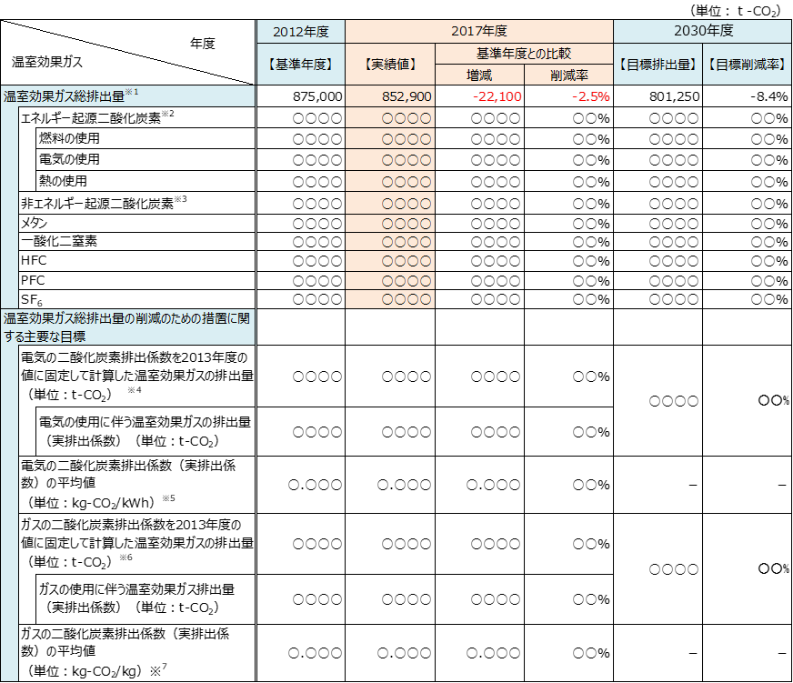

**2**

**1**

**11**



表１について、

①「温室効果ガス総排出量」は、団体の規模、事務・事業内容を問わず全ての団体が御算定ください。エネルギー起源二酸化炭素排出源の内訳として「燃料の使用」、「電気の使用」、「熱の使用」の別で算定及び公表を行っていただくことも有用です。②「温室効果ガス総排出量」の削減のための措置に関する主要な目標とそのデータについては類型Ⅰ（大規模団体)が算定されることを想定していますが、類型Ⅱ（小規模団体）及び類型Ⅲ（一部事務組合及び広域連合）におかれましても可能な限りの御対応を検討ください。

表 ２　本市（町・村・組合）の「温室効果ガス総排出量」概況　主要目標の代替例

**1**

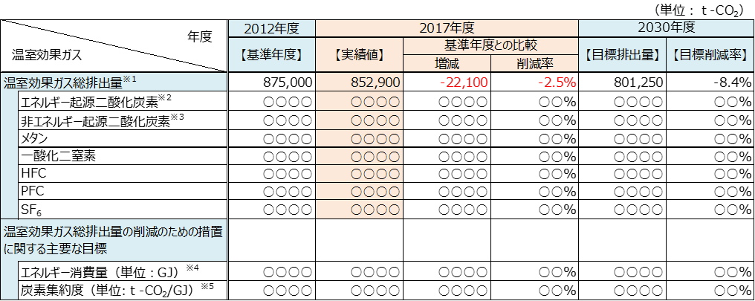

**２**

**1**



表２では、貴団体のエネルギー消費量と炭素集約度を併記するパターンを例示しています。エネルギー消費量の削減に加えて、低炭素な燃料への転換を目標とする場合などに有効です。貴団体の目標設定に応じて、適宜ご利用ください。

## （２）令和○○年度の主要な事業ごとの温室効果ガスの排出量

本市（町・村・組合）における主要な事業ごとの温室効果ガス排出状況を表２に示します。

事業別では○○・・・

**３**

表-３　主要事業ごとの温室効果ガス排出量（二酸化炭素換算）*(類型Ⅰ団体用)*

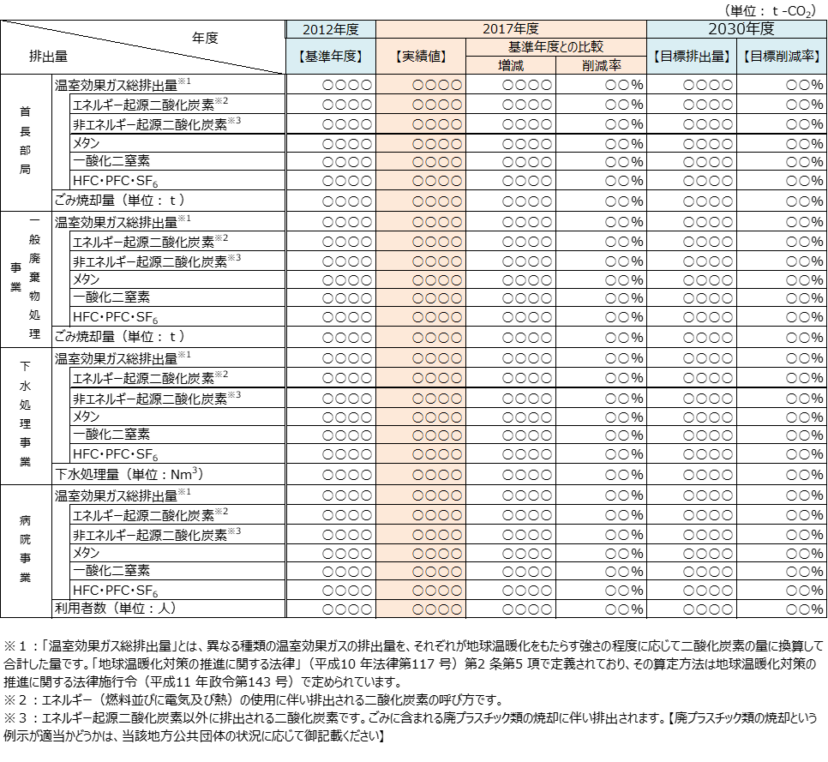

表-４　主要事業ごとの温室効果ガス排出量（二酸化炭素換算）*(類型Ⅱ(Ⅲ)団体用)*

**４**

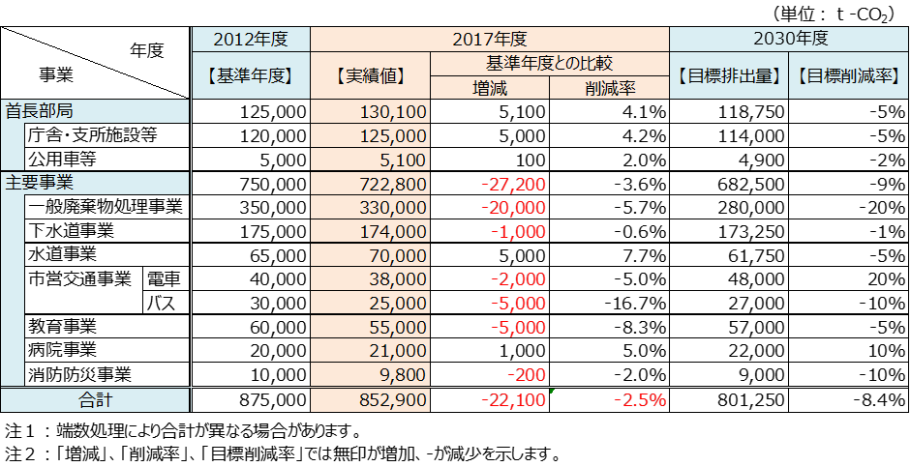

## （３）措置・取組の状況

## １）取組項目（エネルギー管理項目、重点目標など）ごと

取組項目ごとの進捗状況は以下のとおりです。・・・・・

表-５　全事業に係る取組の進捗状況

**５**

|  |  |  |  |
| --- | --- | --- | --- |
| 取組項目 | 令和○○年度実施状況 | 目標値 | 目標に対する達成度 |
| 電気使用量の削減 | ・冬期（11月～3月）の空調温度は20℃程度、夏期（6月～9月）の空調温度は28℃程度に設定する。  ・不要な箇所の電灯は間引き点灯し、こまめな消灯を心がける。 | 令和○○年比○○％ | ○○％ |
| 燃料使用量（灯油）の削減 | 燃料（灯油）を使用する機器は、不要時にこまめなスイッチオフを励行する。 | 令和○○年比  ○○％ | ○○％ |
| エネルギー使用の合理化の推進 | エネルギー管理標準マニュアルの策定を検討。 | - | ○○％ |
| グリーン購入の推進 | 「（団体名）グリーン調達推進方針」に基づきグリーン調達を継続実施。令和○○年度は全庁で○○％の調達率となった。 | 100％ | ○○％ |
| 公用車へのエコカー導入 | （団体名）○○要綱に基づきエコカーの導入を推進。令和○○年度は全庁で○○台を更新した。 | ○○○○台  （公用車保有台数の○○％） | ○○％ |

## ２）事業（あるいは施設単位）ごと

主要事業ごとの進捗状況は以下のとおりです。・・・・・・・・

**６**

表-６　主要事業ごとの取組及び措置の進捗状況

|  |  |  |  |  |
| --- | --- | --- | --- | --- |
| 主要事業 | 措置内容 | 今年度の実績 | 目標値 | 目標に対する達成度 |
| 一般廃棄物  処理事業 | 廃プラスチック類の焼却量削減 | ○○○○ｔ | ○○○○ｔ | ○○％ |
| 下水道事業 | 下水汚泥（バイオガス）の有効利用 | ○○○○Nm3 | ○○○○Nm3 | ○○％ |
| 教育事業 | 学校内照明のLED化 | ○○○○基  （全照明台数の○○％） | ○○○○基  （全照明台数の○○%） | ○○％ |

## （４）「温室効果ガス総排出量」の増減要因

### １）排出量増加の主な要因

**７**

（例）

・クールビズ実施期間前後に夏日が増えたことにより、冷房使用期間が長くなったため（首長部局、病院事業）

・電気事業者のCO2排出係数が上昇したため（首長部局、水道事業）

・施設の新・増設のため（○○事業）

・△△事業において××が■■したため（△△事業）

**８**

### ２）排出量減少の主な要因

（例）

・モデル地区でのリサイクル運動の実施によるごみの焼却量及び廃プラスチック類排出量の減少（一般廃棄物処理事業）

・ごみ収集車・市営交通へのハイブリッド車導入による燃費の向上（一般廃棄物処理事業、市（町・村・組合）営交通事業）

・市（町・村・組合）内小学校への太陽光発電設備の導入による電気使用量の削減（教育事業）

# 3. 今後の措置・取組への反映

（例）

・気候変動への対応のため、クールビズ期間の延長若しくは柔軟な適用を検討する。

・新エネルギー・再生エネルギーの活用、導入を進める。（△△事業では○○年度までに××を**基導入予定）

・モデル地区でのリサイクル運動に住民の賛同が得られ、取組が順調に推進できたことから、他地域（○×地区、△△地区）へのリサイクル運動実施を検討する。

# 資料編

≪参考≫「温室効果ガス総排出量」の年度推移（事業別）（以下、イメージ）

**９**

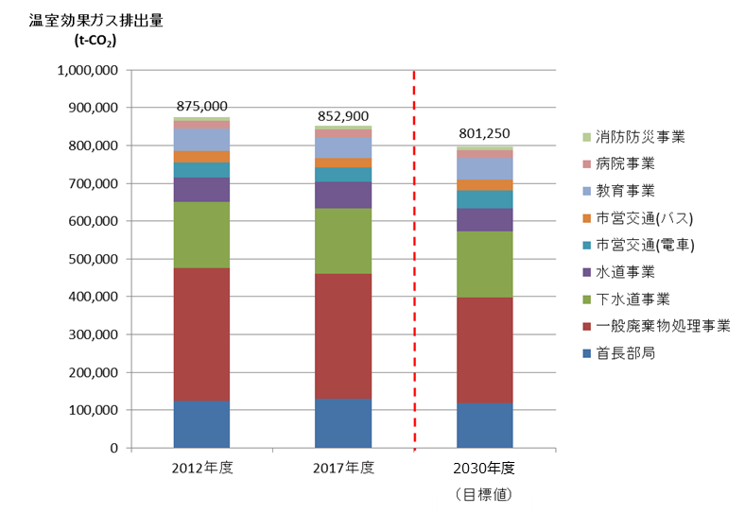

≪参考≫電気事業者ごとの排出係数推移（以下、イメージ）



**１０**

